15 сентября - День работника санитарно-эпидемиологической службы России

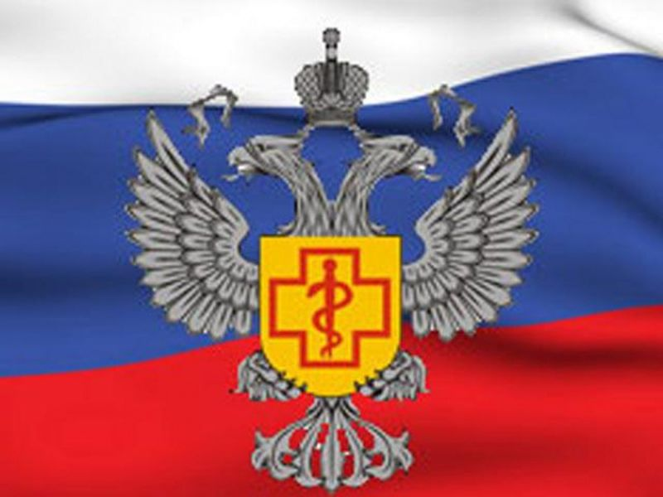
Ежегодно 15 сентября свой профессиональный праздник отмечают работники санитарно-эпидемиологической службы Российской Федерации.
Этот праздник не является официальным, так как этот день не закреплен в официальном перечне профессиональных праздников России. Работники СЭС отмечают свой профессиональный праздник в День образования санитарно-эпидемиологической службы, произошло это событие 15 сентября 1922 года.
Сегодня санитарно-эпидемиологическая служба называется Роспотребнадзор или Федеральная служба по надзору в сфере защиты прав потребителей и благополучия человека. Основные задачи организации: осуществление государственного надзора и контроля за исполнением требований законодательства Российской Федерации в области обеспечения санитарно-эпидемиологического благополучия населения и в сфере защиты прав потребителей, предупреждение вредного воздействия на человека факторов среды обитания, профилактика инфекционных и массовых неинфекционных заболеваний (отравлений) населения.
Первая городская общественная санитарная организация в России возникла в Москве в 1866 году, в ее составе было 17 санитарных врачей (первая временная санитарная комиссия), а в 1884 году была создана постоянная санитарная организация. В Санкт-Петербурге в связи с угрозой эпидемии холеры в феврале 1867 г. Городской думой была образована исполнительная городская санитарная комиссия из 6 человек. До 1879 г. санитарный надзор в городе находился в ведении городовых врачей, была организована Временная комиссия общественного здравия в связи с угрозой Вятлянской чумы, которая продолжала работать и в последующие годы в связи с эпидемиями тифа и оспы, дифтерии и скарлатины. В 1881 году в Санкт-Петербурге был составлен проект организации врачебно-санитарного надзора для борьбы с эпидемиями силами сверхштатных городовых врачей, а в 1884 году в ведение Городской думы перешло врачебно-санитарное дело со сверхштатными городовыми врачами. В 1896 году Городская дума создала постоянную санитарную комиссию, в составе которой с 1889 г. работали 40 городских санитарных врачей и 20 торгово-санитарных врачей. В это же время происходило формирование подобных организаций и в других городах России.
Деятельность санитарно-эпидемиологических организаций, а позже и системы государственного санитарного надзора в России определялись специальными постановлениями правительства. Методы работы изменялись и совершенствовались в соответствии с развитием отраслей промышленности, естественных наук, прежде всего, гигиены, эпидемиологии и микробиологии.
С первых лет существования Советской России, несмотря на огромные экономические трудности, выделялись значительные средства на благоустройство городов, санитарно-технические и оздоровительные мероприятия. Восстановление хозяйства страны после гражданской войны требовало создания четкой системы санитарно-эпидемиологических учреждений и установления системы государственного санитарного надзора. Одновременно с формированием санитарных органов в отдельных районах страны стали предприниматься попытки создания сети санитарно-эпидемиологической службы.
15 сентября 1922 года был издан декрет Совета Народных Комиссаров РСФСР "О санитарных органах республики". Эта дата и считается Днем рождения санитарно-эпидемиологической службы России. Начиная с этого момента, деятельность санитарных органов приобрела централизованный характер, число учреждений санитарной медицины стало расти, заработала система профилактики вирусных заболеваний, просвещения населения, а медицинская помощь стала доступной широким слоям населения. С этого времени в стране началось создание сети специализированных санитарно-профилактических учреждений - санитарно-эпидемиологических станций (СЭС).
В 1933 году произошло разделение функций санитарно-эпидемиологической службы, была организована Государственная санитарная инспекция, осуществлявшая общее руководство санитарно-эпидемиологической работой, а также предупредительный санитарный надзор. В начале 50-х годов Государственная санитарная инспекция была ликвидирована. В 1991 году с принятием Закона РСФСР "О санитарно-эпидемиологическом благополучии населения" начался качественно новый этап развития санитарно-эпидемиологической службы. Впервые в истории страны на законодательном уровне было введено правовое регулирование деятельности в сфере обеспечения санитарно-эпидемиологического благополучия населения.
В 1999 году был принят новый Федеральный закон "О санитарно-эпидемиологическом благополучии населения", который не только уточнил редакцию основных положений закона 1991 года, но и включил в себя ряд принципиальных положений, которые ранее регулировались подзаконными актами. Санитарно-эпидемиологический надзор стал основным средством достижения санитарно-эпидемиологического благополучия, механизм, с помощью которого решаются насущные проблемы охраны здоровья населения. Современная структура организации образована Указом Президента Российской Федерации от 9 марта 2004 года "О системе и структуре федеральных органов исполнительной власти".
За годы существования службой пройден сложный путь становления и развития, много усилий вложено в дело сохранения здоровья и санитарно-эпидемиологического благополучия населения. Невозможно представить себе ту область жизни людей, где не осуществлялся бы санитарно-эпидемиологический надзор. Сотрудники Санитарной службы контролируют практически все жизненно-важные стороны нашей жизни.
В День работника санитарно-эпидемиологической службы России мы желаем всем санитарным врачам, фельдшерам, лаборантам и эпидемиологам крепкого здоровья, терпения в вашем нелегком труде, успехов, счастья и благополучия.

ИСТОЧНИК: https://puzkarapuz.ru/content/2626

